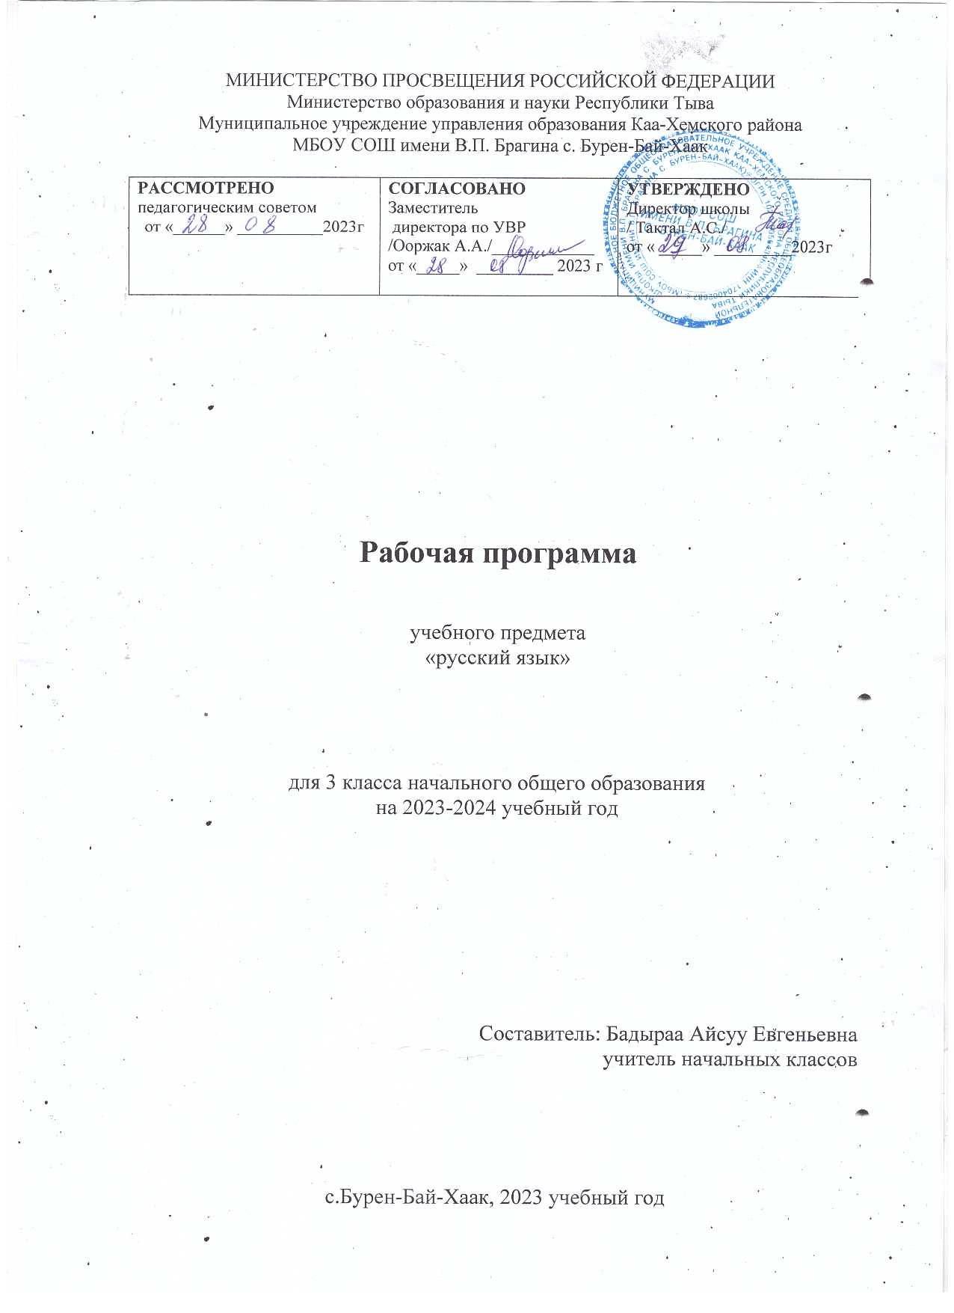Пояснительная записка
Программа разработана на основе Федерального государственного образовательного стандарта начального общего образования, Концепции духовно-нравственного развития и воспитания личности гражданина России, планируемых результатов начального общего образования, требований основной образовательной программы ОУ, авторской программы В.П. Канакина, Москва.: Просвещение 2011.
Нормативные документы, обеспечивающие реализацию программы:
- федеральный закон № 273 – ФЗ «Об образовании в Российской Федерации» от 29.12.2012 г.;
- федеральный государственный образовательный стандарт начального общего образования (приказ Министерства образования и науки России №373 «Об утверждении и ведении в действие федерального государственного образовательного стандарта начального общего образования) от 06.10.2009 г.;
- приказ Министерства образования и науки Российской Федерации, № 253 «Об утверждении федеральных перечней учебников, рекомендованных (допущенных) к использованию в образовательном процессе в образовательных учреждениях, реализующих образовательные программы общего образования и имеющих государственную аккредитацию от 19.12.2012 г.;
- учебный план МБОУ СОШ имени В.П. Брагина с. Бурен-Бай-Хаак Каа-Хемского района на 2022-2023 учебный год.
На изучение русского языка в 3 классе отводится 170 часов (5 часов в неделю).
Цельизучения предмета «Русский язык» в начальной школе являются:
• ознакомление учащихся с основными положениями науки о языке и формирование на этой основе знаково-символического восприятия и логического мышления учащихся.
Рабочая программа направлена на реализацию средствами предмета «Русский язык» основных задач образовательной области «Филология»:
— формирование первоначальных представлений о единстве и многообразии языкового и культурного пространства России, о языке как основе национального самосознания;
— развитие диалогической и монологической устной и письменной речи;
— развитие коммуникативных умений;
— развитие нравственных и эстетических чувств;
— развитие способностей к творческой деятельности.
Рабочая программа определяет ряд практических задач, решение которых обеспечит достижение основных целей изучения предмета:
• развитие речи, мышления, воображения школьников, умения выбирать средства языка в соответствии с целями, задачами и условиями общения;
• формирование у младших школьников первоначальных представлений о системе и структуре русского языка: лексике, фонетике, графике, орфоэпии, морфемике (состав слова), морфологии и синтаксисе;
• формирование навыков культуры речи во всех её проявлениях, умений правильно писать и читать, участвовать в диалоге, составлять несложные устные монологические высказывания и письменные тексты;
• воспитание позитивного эмоционально-ценностного отношения к русскому языку, чувства сопричастности к сохранению его уникальности и чистоты; пробуждение познавательного интереса к языку, стремления совершенствовать свою речь.
Ценностные ориентиры
Систематический курс русского языка представлен в программе следующими содержательными линиями:
• система языка (основы лингвистических знаний): лексика, фонетика и орфоэпия, графика, состав слова (морфемика), грамматика (морфология и синтаксис);
• орфография и пунктуация; • развитие речи.
Планируемые результаты
Личностные результаты:
1. Формирование чувства гордости за свою Родину, российский народ и историю России; осознание своей этнической и национальной принадлежности, формирование ценностей многонационального российского общества; становление гуманистических и демократических ценностных ориентаций.
2. Формирование целостного, социально ориентированного взгляда на мир в его органичном единстве и разнообразии природы, народов, культур и религий.
3. Формирование уважительного отношения к иному мнению, истории и культуре других народов.
4. Овладение начальными навыками адаптации в динамично изменяющемся и развивающемся мире.
5. Принятие и освоение социальной роли обучающегося, развитие мотивов учебной деятельности и формирование личностного смысла учения.
6. Развитие самостоятельности и личной ответственности за свои поступки, в том числе в информационной деятельности, на основе представлений о нравственных нормах, социальной справедливости и свободе.
7. Формирование эстетических потребностей, ценностей и чувств.
8. Развитие этических чувств, доброжелательности и эмоционально-нравственной отзывчивости, понимания и сопереживания чувствам других людей.
9. Развитие навыков сотрудничества со взрослыми и сверстниками в различных социальных ситуациях, умения не создавать конфликтов и находить выходы из спорных ситуаций.
10. Формирование установки на безопасный, здоровый образ жизни, мотивации к творческому труду, к работе на результат, бережному отношению к материальным и духовным ценностям.
Метапредметныерезультаты:
1. Овладение способностью принимать и сохранять цели и задачи учебной деятельности, поиска средств её осуществления.
2. Формирование умения планировать, контролировать и оценивать учебные действия в соответствии с поставленной задачей и условиями её реализации, определять наиболее эффективные способы достижения результата.
3. Использование знаково-символических средств представления информации.
4. Активное использование речевых средств и средств для решения коммуникативных и познавательных задач.
5. Использование различных способов поиска (в справочных источниках), сбора, обработки, анализа, организации, передачи и интерпретации информации.
6. Овладение логическими действиями сравнения, анализа, синтеза, обобщения, классификации по родовидовым признакам, установления аналогий и причинно-следственных связей, построения рассуждений, отнесения к известным понятиям.
7. Готовность слушать собеседника и вести диалог, признавать возможность существования различных точек зрения и права каждого иметь свою, излагать своё мнение и аргументировать свою точку зрения и оценки событий.
8. Определение общей цели и путей её достижения; умение договариваться о распределении функций и ролей в совместной деятельности; осуществлять взаимный контроль в совместной деятельности, адекватно оценивать собственное поведение и поведение окружающих.
9. Готовность конструктивно разрешать конфликты посредством учёта интересов сторон и сотрудничества.
10. Овладение начальными сведениями о сущности и особенностях объектов, процессов и явлений действительности в соответствии с содержанием учебного предмета «Русский язык».
11. Овладение базовыми предметными и межпредметными понятиями, отражающими существенные связи и отношения между объектами и процессами.
Предметные результаты:
1. Формирование первоначальных представлений о единстве и многообразии языкового и культурного пространства России, о языке как основе национального самосознания.
2. Понимание обучающимися того, что язык представляет собой явление национальной культуры и основное средство человеческого общения; осознание значения русского языка как государственного языка Российской Федерации, языка межнационального общения.
3. Сформированность позитивного отношения к правильной устной и письменной речи как показателям общей культуры и гражданской позиции человека.
4. Овладение первоначальными представлениями о нормах русского языка (орфоэпических, лексических, грамматических, орфографических, пунктуационных) и правилах речевого этикета.
5. Формирование умения ориентироваться в целях, задачах, средствах и условиях общения, выбирать адекватные языковые средства для успешного решения коммуникативных задач при составлении несложных монологических высказываний и письменных текстов.
6. Осознание безошибочного письма как одного из проявлений собственного уровня культуры, применение орфографических правил и правил постановки знаков препинания при записи собственных и предложенных текстов. Владение умением проверять написанное.
7. Овладение учебными действиями с языковыми единицами и формирование умения использовать знания для решения познавательных, практических и коммуникативных задач.
8. Освоение первоначальных научных представлений о системе и структуре русского языка: фонетике и графике, лексике, словообразовании (морфемике), морфологии и синтаксисе; об основных единицах языка, их признаках и особенностях употребления в речи;
9. Формирование умений опознавать и анализировать основные единицы языка, грамматические категории языка, употреблять языковые единицы адекватно ситуации речевого общения.

Содержание учебного предмета
№ | Название раздела | Кол-во часов | Электронные (цифровые образовательные) ресурсы
1 | Наша речь и наш язык | 2 | uchi.ru  Skysmart.ru
2 | Текст. Предложение. Словосочетание | 14 | uchi.ru  Skysmart.ru
3 | Слово в языке и речи | 19 | uchi.ru  Skysmart.ru
4 | Состав слова | 16 | uchi.ru  Skysmart.ru
5 | Правописание частей слова | 29 | uchi.ru  Skysmart.ru
6 | Части речи | 76 | uchi.ru  Skysmart.ru
7 | Повторение изученного | 14
 | Итого | 170

Календарно-тематическое планирование

№ | Тема урока | Кол-во часов | Дата проведения
 | Язык и речь (2ч)
1 | Наша речь. Виды речи | 1
2 | Наша речь и наш язык. Тест № 1 «Язык и речь» | 1
 | Текст. Предложение. Словосочетание (14ч)
3,4 | Текст. Типы текстов | 2
5 | Что такое предложение? | 1
6 | Предложение. Виды предложений по цели высказывания. | 1
7 | Предложение. Виды предложений по интонации | 1
8 | Входная контрольная работа (диктант) | 1
9 | Работа над ошибками. Что такое обращение? Предложения с обращением | 1
10 | Главные и второстепенные члены предложения. Тест № 2 «Текст» | 1
11 | Главные и второстепенные члены предложения | 1
12 | Простое и сложное предложения. | 1
13 | Знаки препинания в сложном предложении. Союзы в сложном предложении | 1
14 | Словосочетание | 1
15 | Контрольный диктант № 1 по теме «Предложение» | 1
16 | Работа над ошибками. Словосочетание. Тест № 3 «Предложение. Словосочетание» | 1
 | Слово в языке и речи (19ч)
17 | Слово и его лексическое значение. Однозначные и многозначные слова | 1
18 | Синонимы. Антонимы | 1
19 | Омонимы | 1
20 | Слово и словосочетание | 1
21 | Фразеологизмы. Тест № 4 «Слово в языке и речи» | 1
22 | Развитие речи. Обучающее изложение текста Н.Сладкова «Елочка» | 1
23 | Работа над ошибками. Части речи | 1
24 | Имя существительное | 1
25 | Имя прилагательное | 1
26 | Глагол | 1
27 | Имя числительное. Тест № 5 «Части речи» | 1
28 | Однокоренные слова | 1
29 | Гласные звуки и буквы. Правописание слов с ударными и безударными гласными в корне | 1
30 | Согласные звуки и буквы. Тест № 6 «Звуки и буквы» | 1
31 | Звонкие и глухие согласные звуки. Правописание разделительного мягкого знака | 1
32 | Составление текста по репродукции картины И.Т.Хруцкого «Цветы и плоды». | 1
33 | Проект «Рассказ о слове» | 1
34 | Обобщение и закрепление изученного | 1
35 | Контрольный диктант № 2 по теме «Слово в языке и речи. | 1
 | Состав слова (16ч)
36 | Работа над ошибками. Что такое корень слова? | 1
37 | Как найти в слове корень? | 1
38 | Сложные слова | 1
39 | Что такое окончание? | 1
40 | Окончание. Как найти в слове окончание? | 1
41 | Приставка. Как найти в слове приставку? | 1
42 | Значения приставок | 1
43 | Суффикс. Как найти в слове суффикс? | 1
44 | Значения суффиксов | 1
45 | Развитие речи. Сочинение по репродукции картины А.А. Рылова «В голубом просторе» | 1
46 | Работа над ошибками. Основа слова | 1
47 | Обобщение знаний о составе слова. Тест № 7 «Состав слова» | 1
48 | Контрольный диктант № 3 по теме «Состав слова» | 1
49 | Анализ контрольного диктанта. Обобщение знаний о составе слова | 1
50 | Обучающее изложение | 1
51 | Работа над ошибками. Проект: «Семья слов» | 1
 | Правописание частей слова (29ч)
52 | Общее представление о правописании слов с орфограммами в значимых частях слова | 1
53, 54 | Правописание слов с безударными гласными в корне | 2
55 | Правописание слов с безударными гласными в корне. Тест № 8 «Безударные гласные в корне» | 1
56-58 | Правописание слов с парными по глухости-звонкости согласными на конце слов и перед согласными в корне | 3
60 | Обучающее изложение «Клесты» | 1
61 | Работа над ошибками. Правописание слов с непроизносимыми согласными в корне | 1
62 | Правописание слов с непроизносимыми согласными в корне
63 | Правописание слов с непроизносимыми согласными в корне. Тест № 9 «Непроизносимые согласные» | 1
64,65 | Правописание слов с удвоенными согласными | 2
66 | Развитие речи. Сочинение по репродукции картины В.М.Васнецова «Снегурочка» | 1
67 | Контрольный диктант № 4 по теме «Правописание корней слова» | 1
68 | Работа над ошибками. Правописание суффиксов и приставок | 1
69-71 | Правописание суффиксов и приставок | 3
72,73 | Правописание приставок и предлогов | 2
74 | Правописание слов с разделительным твердым знаком | 1
75-77 | Разделительный твердый и мягкий знаки | 3
78 | Обучающее изложение | 1
79 | Правописание частей слова. Повторение | 1
80 | Работа над ошибками. Проект «Составляем орфографический словарь» | 1
 | Части речи (76ч)
81 | Части речи | 1
 | Имя существительное (31ч)
82 | Имя существительное как часть речи | 1
83 | Начальная форма имени существительного | 1
84 | Одушевленные и неодушевленные имена существительные | 1
85 | Одушевленные и неодушевленные имена существительные. Устаревшие слова | 1
86 | Обучающее изложение | 1
87 | Работа над ошибками. Собственные и нарицательные имена существительные | 1
88 | Проект «Тайна имени» | 1
89,90 | Число имен существительных | 2
91,92 | Род имен существительных | 2
93,94 | Мягкий знак (ь) после шипящих на конце имен существительных | 2
95 | Обучающее изложение | 1
96 | Контрольный диктант№ 6 по теме «Род и число имен существительных» | 1
97 | Работа над ошибками. Склонение имен существительных | 1
98,99 | Падеж имен существительных | 2
100 | Развитие речи. Сочинение по репродукции картины И.Я. Билибина «Иван-царевич и лягушка-квакушка». | 1
101 | Работа над ошибками. Именительный падеж | 1
102 | Родительный падеж | 1
103 | Дательный падеж | 1
104 | Винительный падеж | 1
105 | Творительный падеж | 1
106 | Предложный падеж | 1
107 | Обучающее изложение | 1
108 | Работа над ошибками. Все падежи | 1
109 | Обобщение знаний об имени существительном. Тест № 10 «Имя существительное» | 1
110 | Развитие речи. Сочинение по репродукции картины К.Ф. Юона «Конец зимы. Полдень» | 1
111 | Контрольный диктант № 7 по теме «Имя существительное» | 1
112 | Работа над ошибками. Проект: «Зимняя страничка» | 1
 | Имя прилагательное (18ч)
113,  114 | Значение и употребление имен прилагательных в речи | 2
115 | Роль прилагательных в тексте | 1
116 | Текст-описание | 1
117 | Развитие речи. Текст-описание по репродукции картины М.А.Врубеля «Царевна-Лебедь» | 1
118 | Работа над ошибками. Род имен прилагательных | 1
119,  120 | Изменение имен прилагательных по родам | 2
121,  122 | Число имен прилагательных | 2
123,  124 | Изменение имен прилагательных по падежам | 2
125,  126 | Обобщение знаний | 2
127 | Развитие речи. Сочинение-отзыв по репродукции картины А.Серова «Девочка с персиками» | 1
128 | Работа над ошибками. Обобщение знаний об имени прилагательном | 1
129 | Контрольный диктант № 8 по теме «Имя прилагательное» | 1
130 | Работа над ошибками. Проект: «Имена прилагательные в загадках» | 1
 | Местоимение (5ч)
131 | Личные местоимения | 1
132 | Изменение личных местоимений по родам | 1
133,  134 | Местоимение | 2
135 | Обучающее изложение | 1
 | Глагол (21ч)
136 | Работа над ошибками. Значение и употребление глаголов в речи | 1
137, 138 | Значение и употребление глаголов в речи | 2
139,  140 | Неопределенная форма глагола | 2
141,  142 | Число глаголов | 2
143 | Времена глаголов | 1
144 | Времена глаголов. 2-е лицо глаголов | 1
145,  146 | Изменение глаголов по временам | 2
147 | Обучающее изложение | 1
148 | Работа над ошибками. Род глаголов в прошедшем времени | 1
149 | Род глаголов в прошедшем времени | 1
150,  151 | Правописание частицы -не- с глаголами | 2
152-155 | Обобщение знаний о глаголе | 4
156 | Контрольный диктант № 9 по теме «Глагол» | 1
 | Повторение (14ч)
157 | Работа над ошибками. Части речи | 2
158 | Части речи
159 | Обучающее изложение | 1
160 | Работа над ошибками. Обобщение изученного о слове, предложении | 1
161 | Правописание окончаний имен прилагательного | 1
162 | Правописание приставок и предлогов | 1
163 | Правописание безударных гласных | 1
164 | Правописание значимых частей слов | 1
165 | Итоговый контрольный диктант № 10 | 1
166 | Анализ контрольного диктанта. Однокоренные слова. | 1
167 | Обучающее изложение | 1
168 | Работа над ошибками. Текст | 1
169 | Сочинение на тему: «Почему я жду летних каникул?» | 1
170 | КВН «Знатоки русского языка» | 1

